TRƯỜNG ĐẠI HỌC GIAO THÔNG VẬN TẢI



BÁO CÁO BÀI TẬP LỚN
Môn: Project 1

ĐỀ TÀI: WEB SOCIAL MEDIA

Giáo viên: Hoàng Văn Thông
Nhóm thực hiện: 11
Phạm Việt Dương - 221230780
Vũ Tuấn Anh - 221230744
Đàm Thị Thu Hà-221230819
Đặng Thanh Bình – 221230748
Đoàn Đình Phúc - 221239857
Lớp: Công nghệ thông tin 4 K63

Lop
Lop

DANH SÁCH THÀNH VIÊN
Thành viên | Mã sinh viên | Công việc
Phạm Việt Dương | 221230780
Vũ Tuấn Anh | 221230744
Đàm Thị Thu Hà | 221230819
Đặng Thanh Bình | 221230748
Đoàn Đình Phúc | 221239857

LỜI NÓI ĐẦU
Trong thời đại công nghệ số bùng nổ, internet không chỉ là công cụ tra cứu thông tin, học tập và làm việc, mà còn trở thành nền tảng kết nối xã hội toàn cầu. Sự ra đời và phát triển mạnh mẽ của các trang web social media (mạng xã hội trực tuyến) đã làm thay đổi căn bản cách con người giao tiếp, tương tác và tiếp cận thông tin. Social media hiện nay không đơn thuần là nơi chia sẻ những khoảnh khắc đời thường, mà còn là kênh truyền thông quan trọng trong giáo dục, thương mại điện tử, chính trị, văn hóa và giải trí. Những nền tảng này đã mở ra một không gian mới, nơi con người vừa là người tiêu thụ thông tin, vừa đồng thời trở thành người sáng tạo và truyền tải nội dung đến cộng đồng.
Web social media có thể coi là cầu nối không giới hạn, vượt qua ranh giới địa lý, thời gian và văn hóa. Chỉ cần một tài khoản và một thiết bị có kết nối internet, bất kỳ ai cũng có thể tham gia vào một cộng đồng rộng lớn, kết nối với hàng triệu, thậm chí hàng tỷ người trên toàn thế giới. Không những thế, các website này còn cung cấp những công cụ hữu ích cho việc trao đổi học tập, tổ chức sự kiện, phát triển kinh doanh và xây dựng thương hiệu cá nhân. Chính vì vậy, nghiên cứu về web social media không chỉ dừng lại ở khía cạnh công nghệ, mà còn cần được nhìn nhận dưới góc độ xã hội học, tâm lý học và quản trị thông tin.
Tuy nhiên, song song với những lợi ích to lớn, web social media cũng mang đến nhiều thách thức và vấn đề phức tạp. Các mối nguy về bảo mật, lộ lọt dữ liệu cá nhân, sự xuất hiện tràn lan của tin giả, tình trạng nghiện mạng xã hội hay những tác động tiêu cực đến sức khỏe tinh thần là những chủ đề luôn được dư luận quan tâm. Đây là minh chứng cho thấy social media vừa là công cụ hữu ích, vừa có thể trở thành “con dao hai lưỡi” nếu không được quản lý và sử dụng đúng cách. Chính vì vậy, việc nghiên cứu về web social media nhằm mục đích đánh giá, phân tích cả mặt tích cực và tiêu cực, từ đó tìm ra hướng khai thác hiệu quả hơn, là một nhiệm vụ hết sức cần thiết.
Nhóm chúng tôi lựa chọn đề tài “Web Social Media” để nghiên cứu nhằm tìm hiểu sâu hơn về vai trò, tác động và những yêu cầu nghiệp vụ liên quan đến loại hình truyền thông mới mẻ này. Đề tài sẽ tập trung vào việc xác định các yêu cầu chức năng cơ bản (như đăng ký, đăng nhập, quản lý tài khoản, chia sẻ nội dung, tương tác) và các yêu cầu phi chức năng (như hiệu năng, bảo mật, khả năng mở rộng, giao diện thân thiện). Bên cạnh đó, nhóm cũng đề xuất xây dựng kịch bản khảo sát, lựa chọn các đối tượng tiêu biểu để nghiên cứu (sinh viên, người dùng cá nhân, doanh nghiệp nhỏ và tổ chức cộng đồng) nhằm hiểu rõ hơn cách họ khai thác social media trong đời sống thực tiễn. Các bộ câu hỏi phỏng vấn sẽ được thiết kế vừa bao gồm dạng câu hỏi mở để khai thác ý kiến sâu, vừa bao gồm câu hỏi đóng với thang đo cụ thể để dễ dàng phân tích dữ liệu.
Qua đề tài này, nhóm kỳ vọng có thể xây dựng một cái nhìn toàn diện về web social media trong bối cảnh hiện nay, nhận diện được những xu thế phát triển, đồng thời đưa ra những khuyến nghị thực tiễn để khai thác nền tảng này một cách hiệu quả và an toàn hơn. Ngoài ý nghĩa khoa học, nghiên cứu còn mang ý nghĩa thực tiễn, bởi social media đang là công cụ thiết yếu của mọi cá nhân, tổ chức và doanh nghiệp trong kỷ nguyên số.

MỤC LỤC

DANH SÁCH THÀNH VIÊN 1
LỜI NÓI ĐẦU 2
MỤC LỤC 4
CHƯƠNG 1. KHẢO SÁT VÀ PHÁT BIỂU BÀI TOÁN 6
1.1. Tên đề tài 6
1.2. Phạm vi và mục tiêu đề tài 6
1.3. Nơi dự kiến khảo sát để tìm hiểu nghiệp vụ 7
1.4. Dự kiến các yêu cầu chức năng hệ thống 8
1.5. Yêu cầu phi chức năng 9
CHƯƠNG 2: MÔ HÌNH NGHIỆP VỤ CỦA BÀI TOÁN 11
2.1 Mục tiêu 11
2.2 Đối tượng khảo sát: 11
2.3 Một số phương pháp khảo sát: 13
2.3.1. Phỏng vấn 13
2.3.2. Điều tra bảng hỏi 18
2.3.3. Kết quả khảo sát 19
CHƯƠNG 3: PHÂN TÍCH THIẾT KẾ HỆ THỐNG 24
3.1. Mô hình hóa chức năng 24
3.1.1. Lập biểu đồ phân rã chức năng FDD của hệ thống 24
3.1.2. Xây dựng biểu đồ mức ngữ cảnh 24
3.1.3. Xây dựng biểu đồ luồng DFD cho hệ thống 25
3.1.4. Sơ đồ hành động 29
3.2. Mô hình hóa dữ liệu 32
3.2.1. Liệt kê chính xác hóa và lựa chọn thông tin cơ sở 32
3.2.2. Xác định các mối quan hệ và các thuộc tính riêng của nó 34
3.2.3. Mô hình sơ đồ lớp (Class) 36

CHƯƠNG 1. KHẢO SÁT VÀ PHÁT BIỂU BÀI TOÁN

1.1. Tên đề tài
Đề tài “Web Social Media” tập trung nghiên cứu và mô phỏng một hệ thống mạng xã hội trực tuyến, nơi người dùng có thể tạo tài khoản, đăng tải thông tin, chia sẻ trạng thái, hình ảnh, video, cũng như tương tác với nhau thông qua bình luận, nhắn tin và các công cụ kết nối khác. Bên cạnh đó, hệ thống còn hướng tới mục tiêu hỗ trợ cộng đồng người dùng trao đổi, học tập và làm việc hiệu quả hơn trong môi trường trực tuyến.
Việc chọn đề tài này xuất phát từ thực tiễn: ngày nay, hầu hết mọi người đều sử dụng ít nhất một nền tảng mạng xã hội để phục vụ cho giao tiếp, giải trí hoặc công việc. Do vậy, nghiên cứu xây dựng mô hình Web Social Media không chỉ giúp chúng em củng cố kiến thức về phân tích thiết kế hệ thống, mà còn mở ra khả năng áp dụng vào những sản phẩm thực tiễn trong tương lai.

1.2. Phạm vi và mục tiêu đề tài
Phạm vi đề tài:
Báo cáo tập trung vào việc khảo sát, phân tích và mô phỏng một nền tảng Web Social Media cơ bản, phục vụ cho các hoạt động: đăng ký/đăng nhập, quản lý thông tin cá nhân, đăng bài viết, chia sẻ nội dung, kết bạn, nhắn tin, bình luận và quản lý tương tác. Hệ thống không tập trung quá sâu vào khía cạnh thương mại điện tử hay quảng cáo, mà nhấn mạnh vào việc tạo môi trường kết nối và chia sẻ thông tin.
Mục tiêu đề tài:
- Phân tích yêu cầu chức năng và phi chức năng của một Web Social Media.
- Đề xuất mô hình nghiệp vụ, kịch bản sử dụng để làm rõ hoạt động của hệ thống.
- Cung cấp một hệ thống linh hoạt, dễ sử dụng
- Hỗ trợ truy xuất thông tin và xuất dữ liệu một cách nhanh chóng
- Đảm bảo tính chính xác và bảo mật của hệ thống
- Tạo nền tảng tham khảo cho việc phát triển một ứng dụng mạng xã hội trong tương lai.

1.3. Nơi dự kiến khảo sát để tìm hiểu nghiệp vụ
Nhóm dự kiến tiến hành khảo sát tại:
- Sinh viên các trường đại học, đặc biệt là Khoa Công nghệ Thông tin – nhóm người dùng trẻ, thường xuyên sử dụng mạng xã hội.
- Một số giảng viên, nhân viên văn phòng để hiểu rõ nhu cầu sử dụng mạng xã hội trong công việc.
- Người dùng phổ thông tại các quán cà phê, khu ký túc xá, trung tâm thương mại để có góc nhìn đa dạng.
Việc lựa chọn nhiều đối tượng khảo sát giúp báo cáo phản ánh đầy đủ hơn nhu cầu và thói quen sử dụng Web Social Media trong nhiều bối cảnh khác nhau.

1.4. Dự kiến các yêu cầu chức năng hệ thống
Để hệ thống Web Social Media hoạt động hiệu quả và đáp ứng đầy đủ nhu cầu của người dùng, nhóm dự kiến xây dựng và mô tả các yêu cầu chức năng chính sau đây. Các yêu cầu này được phân tích dựa trên nhu cầu thực tế của người dùng và tham khảo các nền tảng mạng xã hội hiện nay, nhằm đảm bảo hệ thống vừa có tính hiện đại, vừa phù hợp với điều kiện triển khai trong phạm vi nghiên cứu.
- Chức năng quản lý tài khoản người dùng: Hệ thống cần cho phép người dùng đăng ký tài khoản mới bằng email, số điện thoại hoặc liên kết với các nền tảng khác (Google, Facebook, v.v.). Sau khi đăng ký, người dùng có thể đăng nhập, thay đổi mật khẩu, cập nhật thông tin cá nhân (tên, ảnh đại diện, ngày sinh, giới thiệu ngắn). Ngoài ra, chức năng quên mật khẩu và xác thực email cũng cần được tích hợp để đảm bảo an toàn cho tài khoản.
- Chức năng đăng tải và quản lý nội dung: Người dùng có thể đăng tải các bài viết ở dạng văn bản, hình ảnh hoặc video, tùy chỉnh quyền hiển thị (công khai, bạn bè, riêng tư). Sau khi đăng, người dùng có thể chỉnh sửa, xóa bài viết hoặc gắn thẻ bạn bè. Hệ thống cũng cần hiển thị nội dung mới nhất lên bảng tin (news feed) của người dùng và sắp xếp theo thời gian hoặc mức độ tương tác.
- Chức năng kết nối và tương tác xã hội: Đây là nhóm chức năng cốt lõi của hệ thống mạng xã hội. Người dùng có thể gửi lời mời kết bạn, chấp nhận hoặc từ chối kết bạn, theo dõi người dùng khác mà không cần kết bạn. Bên cạnh đó, hệ thống cung cấp các hình thức tương tác như “thích” (like), “thả cảm xúc”, bình luận hoặc chia sẻ lại nội dung. Những hành động này sẽ được hệ thống cập nhật theo thời gian thực để tăng tính kết nối giữa các người dùng.
- Chức năng nhắn tin và thông báo: Người dùng có thể nhắn tin trực tiếp với nhau thông qua hộp thư cá nhân, với khả năng gửi tin nhắn văn bản, hình ảnh, biểu tượng cảm xúc. Hệ thống đồng thời hiển thị thông báo khi có tin nhắn mới, khi có người thích, bình luận hoặc chia sẻ bài viết của người dùng. Chức năng thông báo phải hoạt động nhanh chóng, chính xác và kịp thời để đảm bảo sự tương tác liên tục.
- Chức năng tìm kiếm và gợi ý: Hệ thống cần hỗ trợ công cụ tìm kiếm để người dùng có thể tìm bạn bè, bài viết, nhóm hoặc chủ đề quan tâm. Ngoài ra, hệ thống cũng có thể đưa ra các gợi ý như gợi ý kết bạn dựa trên mối quan hệ chung, gợi ý nhóm hoặc chủ đề dựa trên thói quen hoạt động. Đây là chức năng giúp tăng khả năng kết nối và khuyến khích người dùng tham gia nhiều hơn.
- Chức năng quản trị hệ thống: Ngoài các chức năng dành cho người dùng, hệ thống cũng cần có chức năng quản trị để quản lý người dùng, duyệt nội dung hoặc xử lý các trường hợp vi phạm chính sách. Quản trị viên có thể khóa tài khoản, xóa nội dung vi phạm hoặc cảnh báo người dùng. Điều này giúp đảm bảo môi trường mạng xã hội trong sạch, lành mạnh và phù hợp với định hướng phát triển của hệ thống.
- Chức năng bảo mật và phân quyền: Để bảo vệ thông tin người dùng, hệ thống cần cung cấp cơ chế phân quyền chặt chẽ giữa người dùng thông thường, người dùng VIP (nếu có), và quản trị viên. Đồng thời, hệ thống có thể cho phép người dùng thiết lập quyền riêng tư cho tài khoản, như cho phép ai có thể xem bài viết, ai có thể gửi lời mời kết bạn hoặc nhắn tin.

1.5. Yêu cầu phi chức năng
Bên cạnh các yêu cầu chức năng cơ bản, hệ thống Web Social Media còn phải đảm bảo nhiều yêu cầu phi chức năng quan trọng để mang lại trải nghiệm tốt nhất cho người dùng. Trước hết, giao diện cần được thiết kế một cách trực quan, thân thiện và dễ sử dụng, phù hợp với nhiều đối tượng người dùng khác nhau từ sinh viên, nhân viên văn phòng cho đến những người không quá am hiểu công nghệ. Việc bố trí các nút chức năng, thanh công cụ, biểu tượng cần hợp lý, dễ nhận biết, tránh gây rối mắt hay khó thao tác, qua đó giúp người dùng tiếp cận và sử dụng hệ thống một cách nhanh chóng, thuận tiện.
Bên cạnh đó, yếu tố bảo mật luôn được đặt lên hàng đầu trong các nền tảng mạng xã hội. Hệ thống cần có cơ chế mã hóa dữ liệu an toàn, đặc biệt là các thông tin nhạy cảm như mật khẩu, dữ liệu cá nhân và lịch sử trò chuyện. Các cơ chế xác thực đăng nhập hai lớp, cảnh báo đăng nhập bất thường hay phân quyền truy cập cần được xem xét tích hợp để đảm bảo quyền riêng tư cũng như ngăn chặn các hành vi xâm nhập trái phép.
Ngoài ra, hệ thống phải có khả năng phản hồi nhanh và xử lý dữ liệu ổn định ngay cả khi có nhiều yêu cầu truy cập đồng thời. Người dùng khi thao tác như đăng nhập, đăng bài, gửi tin nhắn hoặc tương tác với bạn bè cần nhận được phản hồi trong thời gian ngắn nhất, tránh tình trạng trễ, giật hoặc mất kết nối. Đây là một yếu tố quan trọng quyết định sự hài lòng và gắn bó lâu dài của người dùng đối với nền tảng.
Cuối cùng, một Web Social Media hiện đại cần được thiết kế với khả năng mở rộng, sẵn sàng đáp ứng nhu cầu gia tăng về số lượng người dùng trong tương lai. Điều này đòi hỏi hệ thống phải có kiến trúc linh hoạt, dễ dàng nâng cấp máy chủ, bổ sung tính năng mới hoặc mở rộng dung lượng lưu trữ khi cần thiết mà không ảnh hưởng đến hoạt động chung. Sự ổn định và khả năng thích ứng chính là nền tảng giúp hệ thống duy trì tính cạnh tranh và đáp ứng nhu cầu người dùng trong môi trường số luôn thay đổi nhanh chóng.

CHƯƠNG 2: MÔ HÌNH NGHIỆP VỤ CỦA BÀI TOÁN

2.1 Mục tiêu
- Xác định nhu cầu và thói quen sử dụng mạng xã hội của người dùng hiện nay, từ đó rút ra các yếu tố quan trọng giúp hệ thống thu hút và giữ chân người dùng.
- Khảo sát mức độ quan tâm đến các tính năng mới (ví dụ: chia sẻ bài viết, chat trực tuyến, livestream, gợi ý bạn bè, bảo mật thông tin cá nhân, thương mại điện tử tích hợp).
- Đánh giá cảm nhận và trải nghiệm của người dùng đối với các mạng xã hội hiện có, làm cơ sở để thiết kế hệ thống mới với giao diện thân thiện và tính năng nổi bật hơn.
- Thu thập ý kiến góp ý về các yếu tố liên quan đến tính năng, giao diện, bảo mật, tiện ích, nhằm hoàn thiện mô hình Web Social Media đề xuất.
- Hỗ trợ quá trình phát triển hệ thống bằng cách định hướng yêu cầu chức năng, yêu cầu phi chức năng và khả năng mở rộng của nền tảng mạng xã hội.

2.2 Đối tượng khảo sát:
Trong nghiên cứu và xây dựng mô hình hệ thống Web Social Media, việc lựa chọn đúng đối tượng khảo sát là vô cùng quan trọng để thu thập thông tin thực tế, phản ánh đúng nhu cầu của người dùng. Đối tượng khảo sát được xác định như sau:
- Sinh viên, học sinh (16–25 tuổi): Đây là nhóm người dùng chiếm tỷ lệ lớn nhất trong cộng đồng mạng xã hội hiện nay. Họ thường xuyên online, sử dụng mạng xã hội để kết nối bạn bè, cập nhật xu hướng, giải trí và học tập. Khảo sát nhóm này sẽ giúp hiểu rõ nhu cầu về giao diện thân thiện, tốc độ xử lý nhanh, cũng như các tính năng mang tính giải trí, chia sẻ thông tin.
- Người đi làm (20–40 tuổi): Đây là nhóm sử dụng mạng xã hội với mục đích vừa giải trí vừa phục vụ công việc, ví dụ: xây dựng mối quan hệ, cập nhật tin tức, kết nối đồng nghiệp. Khảo sát nhóm này giúp xác định nhu cầu về tính năng nhắn tin, tạo nhóm làm việc, cũng như độ tin cậy và bảo mật thông tin.
- Người kinh doanh online: Đây là nhóm quan trọng vì họ tận dụng mạng xã hội để quảng bá sản phẩm, tiếp cận khách hàng và bán hàng trực tuyến. Lựa chọn nhóm này để khảo sát giúp hệ thống định hướng phát triển các chức năng hỗ trợ thương mại điện tử như đăng bài bán hàng, tích hợp thanh toán, hoặc tính năng quảng cáo.
- Người quan tâm đến bảo mật và quyền riêng tư: Đây là nhóm có yêu cầu cao về sự an toàn thông tin. Việc khảo sát nhóm này giúp hệ thống chú trọng hơn đến cơ chế bảo mật, mã hóa dữ liệu và các tùy chọn kiểm soát quyền riêng tư.
Lý do chọn các nhóm đối tượng trên:
Các nhóm người dùng này đại diện cho phần lớn cộng đồng sử dụng mạng xã hội tại Việt Nam. Mỗi nhóm có đặc điểm, nhu cầu và hành vi sử dụng khác nhau, từ đó mang lại cái nhìn đa chiều về các yêu cầu chức năng và phi chức năng của hệ thống. Việc khảo sát nhiều đối tượng sẽ giúp đảm bảo rằng hệ thống không chỉ đáp ứng nhu cầu giải trí mà còn hỗ trợ học tập, làm việc, kinh doanh và bảo mật thông tin.

2.3 Một số phương pháp khảo sát:

2.3.1. Phỏng vấn
Ví dụ về mẫu phỏng vấn

Người được hỏi: | Người phỏng vấn:
Địa chỉ: tòa A4 – Trường ĐH GTVT | Thời gian hẹn:Thứ 3,ngày 24 tháng 3 năm 2025  Thời điểm bắt đầu: 15h00  Thời điểm kết thúc: 15h30
Đối tượng:  -Đối tượng được hỏi: Giảng viên  -Cần hỏi về cách thức hoạt động về hệ thống quản lý điểm | Các yêu cầu cần thiết:  -Người được hỏi phải là người hiểu rõ về công việc quản lý điểm.
Dự kiến chương trình:  -Giới thiệu  -Tổng quan về dự án  -Tổng quan về phỏng vấn  -Chủ đề sẽ đề cập, xin phép được ghi âm  -Chủ đề: câu hỏi và câu trả lời  -Tổng hợp các nội dung chính ý kiến của người được hỏi | Ước lượng thời gian:  2 phút  2 phút  2 phút  7 phút  10 phút  2 phút
 | Tổng cộng: 25 phút

Phiếu phỏng vấn 1

Người được hỏi: Nguyễn Văn Chung | Ngày 25 tháng 8 năm 2025  Người hỏi: Đặng Thanh Bình
Câu hỏi | Ghi chú
Câu 1: Theo bạn, đâu là yếu tố quan trọng nhất: tốc độ, bảo mật, hay giao diện? | Trả lời: Theo tôi, bảo mật là yếu tố quan trọng nhất vì nó ảnh hưởng trực tiếp đến sự an toàn thông tin cá nhân.
Câu 2: Bạn nghĩ mạng xã hội ảnh hưởng thế nào đến đời sống của mình? | Trả lời: Mạng xã hội giúp tôi kết nối bạn bè, cập nhật tin tức nhanh chóng nhưng đôi khi cũng gây mất thời gian và dễ bị phân tâm.
Câu 3: Bạn có lo ngại về vấn đề bảo mật khi sử dụng mạng xã hội không? | Trả lời: Có, vì dữ liệu cá nhân có thể bị khai thác cho mục đích quảng cáo hoặc rò rỉ ra ngoài.
Câu 4: Bạn có muốn tham gia quảng bá sản phẩm qua mạng xã hội không? | Trả lời: Có, nếu sản phẩm phù hợp và cách quảng bá minh bạch, mang lại giá trị thật cho người dùng.
Câu 5: Nếu được cải tiến, bạn muốn chức năng nhắn tin có gì mới? | Trả lời: Tôi mong muốn có tính năng dịch tự động tin nhắn và khả năng bảo mật cao hơn (như mã hóa đầu cuối).
Câu 6: Bạn mong chờ gì ở một nền tảng mạng xã hội trong 5 năm tới? | Trả lời: Một nền tảng thân thiện, ít quảng cáo, bảo mật tốt và có nhiều công cụ hỗ trợ học tập/làm việc hiệu quả.
Đánh giá chung: Người dùng coi trọng bảo mật nhất, nhận thấy mạng xã hội có ảnh hưởng lớn cả tích cực lẫn tiêu cực, mong muốn thêm tính năng nhắn tin an toàn và tin cậy hơn, đồng thời kỳ vọng một nền tảng an toàn – hữu ích – thân thiện trong tương lai.

Phiếu phỏng vấn 2

Người được hỏi: Nguyễn Hữu Cảnh | Ngày 25 tháng 08 năm 2025  Người hỏi: Đoàn Đình Phúc
Câu hỏi | Ghi chú
Câu 1: Bạn thường dùng mạng xã hội để làm gì nhiều nhất? | Trả lời: Chủ yếu mình dùng để trò chuyện với bạn bè, cập nhật tin tức và giải trí.
Câu 2: Theo bạn, một Web Social Media nên có thêm tính năng nào? | Trả lời: Tôi mong có tính năng kiểm soát thời gian sử dụng, nhắc nhở nghỉ ngơi để tránh nghiện mạng xã hội.
Câu 3: Điều gì khiến bạn cảm thấy khó chịu khi dùng mạng xã hội? | Trả lời: Quá nhiều quảng cáo, tin giả và nội dung không phù hợp.
Câu 4: Bạn mong muốn gì ở một mạng xã hội do người Việt phát triển? | Trả lời: Giao diện thân thiện, bảo mật cao, ưu tiên nội dung văn hóa Việt và hỗ trợ người dùng trong nước tốt hơn.
Câu 5: Bạn mong chờ gì ở một nền tảng mạng xã hội trong 5 năm tới? | Trả lời: Nền tảng an toàn, minh bạch, ít quảng cáo và có nhiều công cụ học tập/làm việc trực tuyến.
Đánh giá chung: Người dùng chủ yếu dùng để kết nối và giải trí, mong có thêm tính năng quản lý thời gian, khó chịu với quảng cáo và tin giả, kỳ vọng mạng xã hội Việt có giao diện thân thiện, bảo mật và nội dung văn hóa Việt.

Phiếu phỏng vấn 3

Người được hỏi: Lê Đức Thiện | Ngày 25 tháng 08 năm 2025  Người hỏi: Phạm Việt Dương
Câu hỏi | Ghi chú
Câu 1: Bạn mong muốn nền tảng mạng xã hội này mang lại giá trị gì cho bản thân trong quá trình sử dụng? | Trả lời: Tôi mong nhận được thông tin hữu ích, cơ hội học hỏi, kết nối bạn bè và giải trí lành mạnh.
Câu 2: Theo bạn, yếu tố nào là quan trọng nhất để giữ chân người dùng lâu dài trên một mạng xã hội? | Trả lời: Sự an toàn và bảo mật thông tin cá nhân, cùng với nội dung chất lượng và giao diện dễ sử dụng.
Câu 3: Theo trải nghiệm cá nhân, đâu là những hạn chế bạn gặp phải ở các nền tảng mạng xã hội hiện nay? | Trả lời: Quá nhiều quảng cáo, tin giả, đôi khi gây nghiện và tốn nhiều thời gian; ngoài ra việc bảo mật chưa thực sự tốt.
Đánh giá chung: Người dùng mong nhận được kết nối, thông tin hữu ích và giải trí, yếu tố quan trọng nhất để giữ chân là bảo mật và nội dung chất lượng, hạn chế hiện nay là quảng cáo nhiều, tin giả và gây nghiện.
Phiếu phỏng vấn 4

Người được hỏi: Nguyễn Phương Thảo | Ngày 25 tháng 08 năm 2025  Người hỏi: Đàm Thị Thu Hà
Câu hỏi | Ghi chú
Câu 1: Theo bạn, yếu tố “an toàn & bảo mật thông tin” nên được triển khai thế nào để tạo niềm tin cho người dùng? | Trả lời: Cần minh bạch về chính sách bảo mật, áp dụng mã hóa dữ liệu đầu cuối, xác thực hai lớp và có cảnh báo khi phát hiện truy cập bất thường.
Câu 2: Bạn có mong muốn mạng xã hội nên có tính năng kiểm soát thời gian sử dụng để tránh lệ thuộc không? | Trả lời: Có, vì tính năng này giúp người dùng quản lý thời gian hiệu quả hơn và tránh ảnh hưởng đến học tập, công việc.
Câu 3: Theo bạn, việc tích hợp mua sắm trực tuyến hoặc quảng cáo trên mạng xã hội có cần thiết không? Vì sao? | Trả lời: Có, nhưng nên giới hạn và cá nhân hóa quảng cáo. Nếu được triển khai hợp lý, người dùng sẽ dễ tiếp cận sản phẩm phù hợp mà không cảm thấy phiền toái.
Đánh giá chung: Người dùng muốn bảo mật minh bạch, xác thực cao, đồng ý cần có kiểm soát thời gian, và chấp nhận mua sắm/quảng cáo nếu được triển khai hợp lý, không làm phiền trải nghiệm.

2.3.2. Điều tra bảng hỏi
Phiếu điều tra về trải nghiệm hệ thống

Câu 1: Bạn thường sử dụng mạng xã hội mấy giờ mỗi ngày?
□ <1 giờ □ 1–3 giờ □ 3–5 giờ □ >5 giờ
Câu 2: Bạn dùng mạng xã hội trên thiết bị nào nhiều nhất?
□ Điện thoại □ Laptop □ Máy tính bàn □ Máy tính bảng
Câu 3: Bạn quan tâm nhất đến tính năng nào?
□ Đăng bài □ Nhắn tin □ Xem video □ Mua sắm online
Câu 4: Bạn ưu tiên yếu tố nào nhất khi chọn mạng xã hội?
□ Tốc độ □ Bảo mật □ Giao diện □ Nhiều người dùng
Câu 5: Bạn có tin tưởng chia sẻ thông tin cá nhân trên mạng xã hội không?
□ Có □ Không □ Tùy nội dung □ Không quan tâm
Câu 6: Bạn thường kết nối với ai nhiều nhất trên mạng xã hội?
□ Gia đình □ Bạn bè □ Đồng nghiệp □ Người lạ
Câu 7: Bạn thích loại nội dung nào nhất?
□ Hình ảnh □ Video ngắn □ Bài viết dài □ Livestream
Câu 8: Bạn có gặp quảng cáo trên mạng xã hội quá nhiều không?
□ Thường xuyên □ Thỉnh thoảng □ Hiếm khi □ Chưa từng
Câu 9: Bạn nghĩ mạng xã hội ảnh hưởng tích cực hay tiêu cực?
□ Hoàn toàn tích cực □ Chủ yếu tích cực
□ Chủ yếu tiêu cực □ Hoàn toàn tiêu cực
Câu 10: Bạn sẵn sàng sử dụng một Web Social Media mới không?
□ Có □ Không □ Cân nhắc □ Tùy bạn bè có dùng hay không

2.3.3. Kết quả khảo sát
Qua quá trình khảo sát phía trên, chúng tôi đã đưa ra các câu hỏi tập trung vào những khía cạnh quan trọng như: thời gian sử dụng, thiết bị truy cập, các tính năng được quan tâm, mức độ tin tưởng khi chia sẻ thông tin, cũng như cảm nhận về các quảng cáo và ảnh hưởng của mạng xã hội đối với đời sống. Dưới đây là các biểu đồ dựa theo kết quả khảo sát phía trên: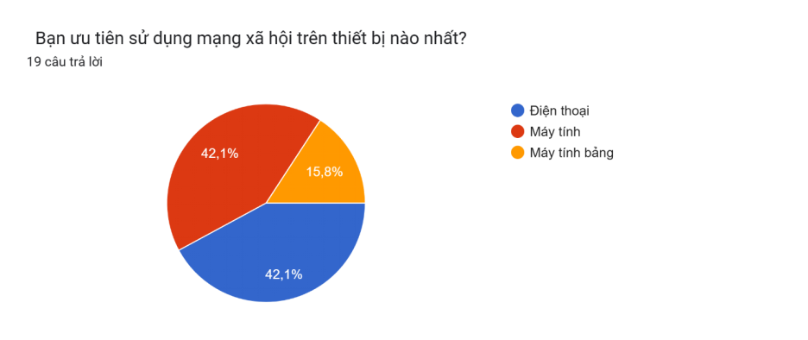
Hình 2.3.1. Biểu đồ khảo sát thiết bị truy cập MXH
- Thiết bị truy cập:
Điện thoại thông minh là thiết bị được sử dụng nhiều nhất để truy cập mạng xã hội. Laptop và máy tính bảng đứng thứ hai, phục vụ nhu cầu học tập và làm việc. Máy tính để bàn ít được dùng hơn do tính di động kém. Điều này phản ánh xu hướng sử dụng MXH mọi lúc mọi nơi trên thiết bị cầm tay. Tính tiện lợi và khả năng kết nối nhanh là yếu tố quyết định thói quen này.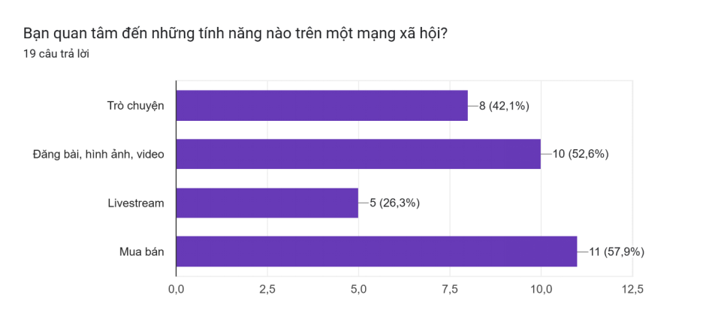Hình 2.3.2. Biểu đồ khảo sát tính năng được quan tâm trên MXH
- Tính năng được quan tâm:
Người dùng quan tâm nhất đến các tính năng nhắn tin và xem video. Đăng bài và mua sắm online vẫn được chú ý nhưng ít phổ biến hơn. Điều này chứng tỏ MXH đang là kênh giao tiếp và giải trí hàng đầu. Các tính năng thương mại tuy hữu ích nhưng chưa phải ưu tiên chính. Người dùng thiên về tương tác trực tiếp và nội dung ngắn gọn, sinh động.
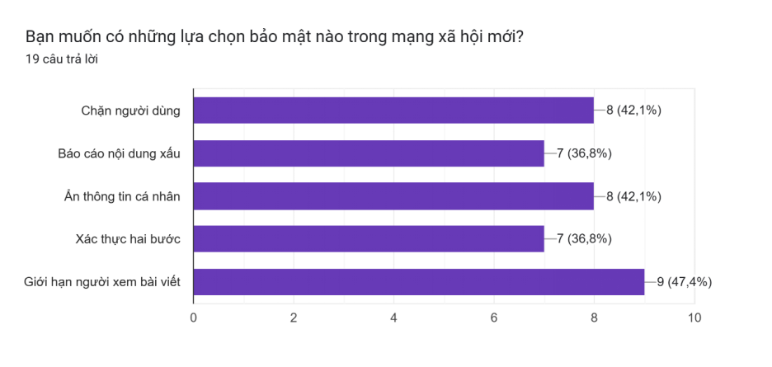Hình 2.3.3. Biểu đồ khảo sát các tính năng bảo mật trên MXH
- Tính năng bảo mật cần có:
An toàn bảo mật thông tin người dùng luôn được đặt lên hàng đầu mỗi mạng xã hội nào được phát hành. Theo thống kê bên trên, người dùng luôn muốn rằng là họ có thể giới hạn tệp người xem được các bài đăng, bài viết của họ trên trang mạng xã hội. Ngoài ra một số biện pháp bảo mật cũng được người dùng mong muốn có là: chặn người dùng, ẩn thông tin cá nhân người dùng, tính năng xác thực hai bước, báo cáo nội dung xấu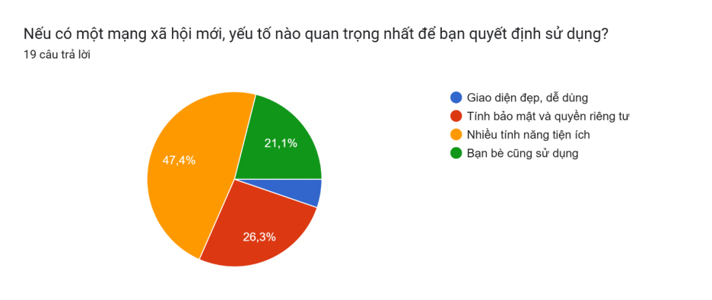
Hình 2.3.4. Biểu đồ khảo sát yếu tố cần có quyết định sử dụng MXH
- Yếu tố ưu tiên khi chọn MXH:
Người dùng luôn mong muốn mạng xã hội mới sẽ có nhiều tính năng, tiện ích mới mẻ mà các mạng xã hội khác không có, họ cũng chú ý đến tính bảo mật và quyền riêng tư đối với người dùng và giao diện thân thiện. Ngoài ra, số lượng người dùng đông đảo cũng ảnh hưởng đến sự lựa chọn. Điều này cho thấy MXH cần vừa an toàn vừa tiện lợi để thu hút. Một nền tảng cân bằng cả ba yếu tố sẽ dễ dàng giữ chân người dùng hơn.
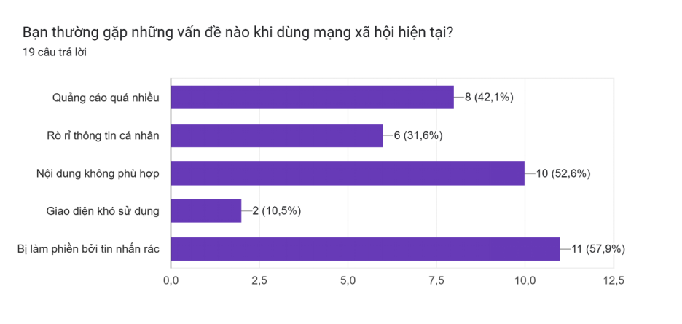Hình 2.3.5. Biểu đồ khảo sát vấn đề gặp phải khi dùng MXH
- Vấn đề khi sử dụng MXH:
Có thể thấy rằng là người dùng đang cảm thấy khó chịu khi bị những tin nhắn rác làm phiền, cũng như một số vấn đề khác nổi trội hơn như: Hiển thị quảng cáo quá nhiều, bị rò rỉ thông tin cá nhân, nội dung được đưa lên MXH không được phù hợp, kiểm chứng.
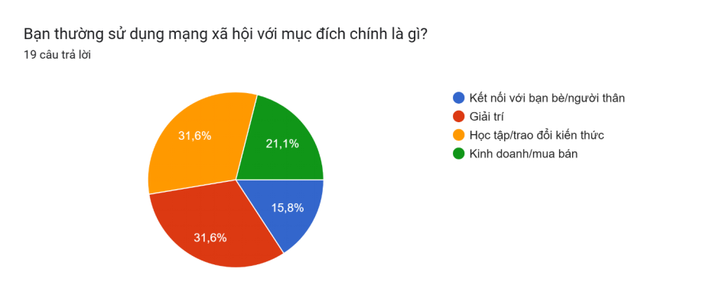Hình 2.3.6. Biểu đồ khảo sát mục đích sử dụng MXH
- Mục đích sử dụng:
Biểu đồ trên cho thấy người dùng sử dụng mạng xã hội với 2 mục đích chính, đó là: Giải trí và học tập, trao đổi kiến thức. Ngoài ra, mạng xã hội còn có thể dùng cho việc mua bán, kinh doanh rất tiện lợi so với việc mua bán được thực hiện ở bên ngoài và cũng có thể mang bạn bè, người thân kết nối với nhau thông qua mạng xã hội rất dễ dàng.

Kết quả khảo sát cho thấy mạng xã hội đã trở thành một phần không thể thiếu trong đời sống hằng ngày, chủ yếu phục vụ giao tiếp và giải trí. Người dùng quan tâm nhất đến bảo mật thông tin, tốc độ và nội dung chất lượng, đồng thời cảnh giác khi chia sẻ dữ liệu cá nhân. Nội dung được ưa chuộng là video ngắn, hình ảnh trực quan, trong khi quảng cáo bị đánh giá là quá nhiều và cần cải thiện theo hướng cá nhân hóa. Mặc dù nhận thức rõ cả lợi ích lẫn rủi ro, đa số vẫn sẵn sàng trải nghiệm các nền tảng mới nếu chúng mang lại giá trị thực sự, an toàn và thân thiện hơn.

CHƯƠNG 3: PHÂN TÍCH THIẾT KẾ HỆ THỐNG

3.1. Mô hình hóa chức năng

3.1.1. Lập biểu đồ phân rã chức năng FDD của hệ thống
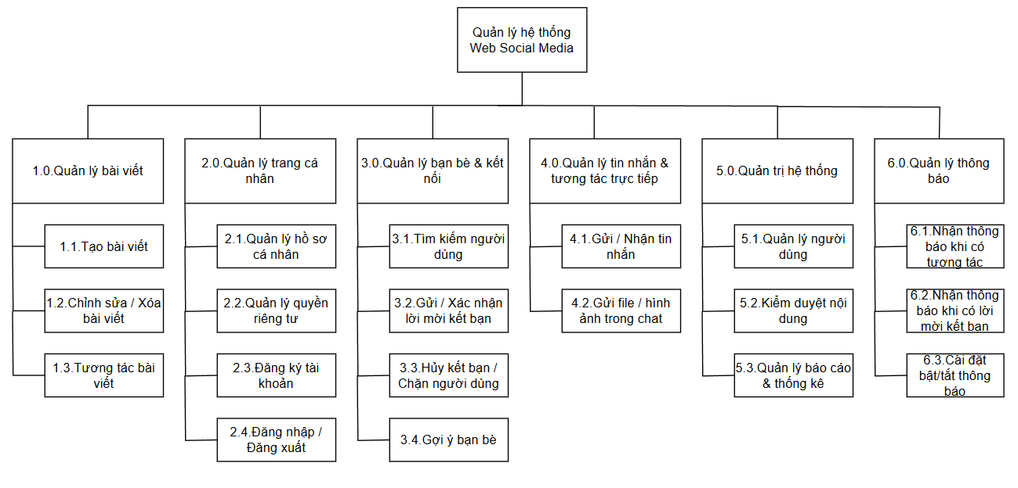
Hình 3.1.1. Biểu đồ phân rã chức năng

3.1.2. Xây dựng biểu đồ mức ngữ cảnh
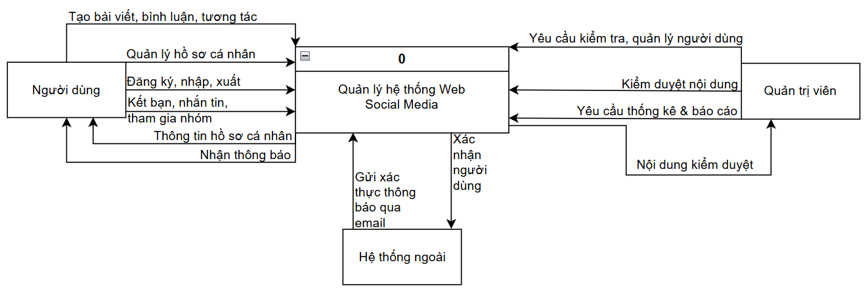
Hình 3.1.2. Biểu đồ mức ngữ cảnh

3.1.3. Xây dựng biểu đồ luồng DFD cho hệ thống
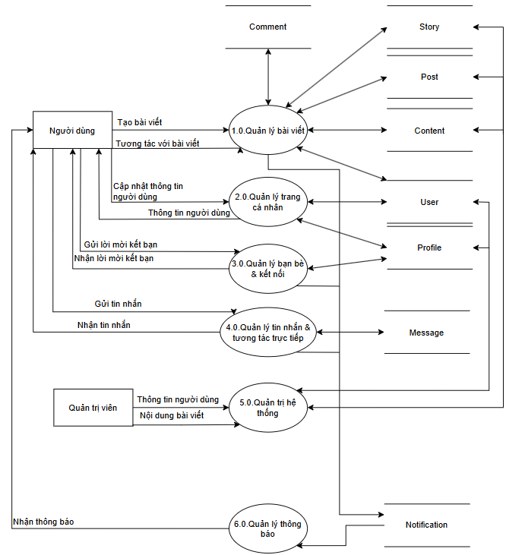
Hình 3.1.3. Biểu đồ luồng DFD mức 1
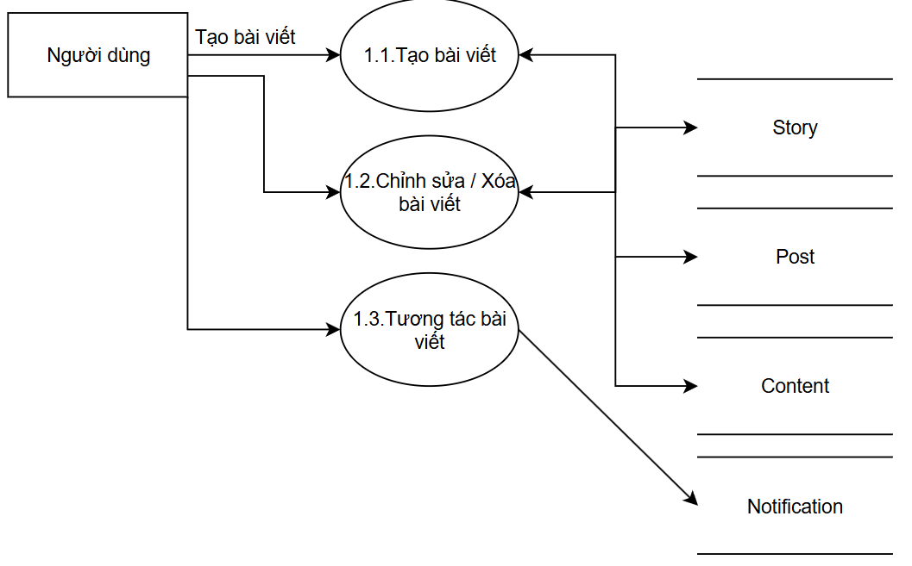
Hình 3.1.4. Biểu đồ luồng DFD quản lý bài viết
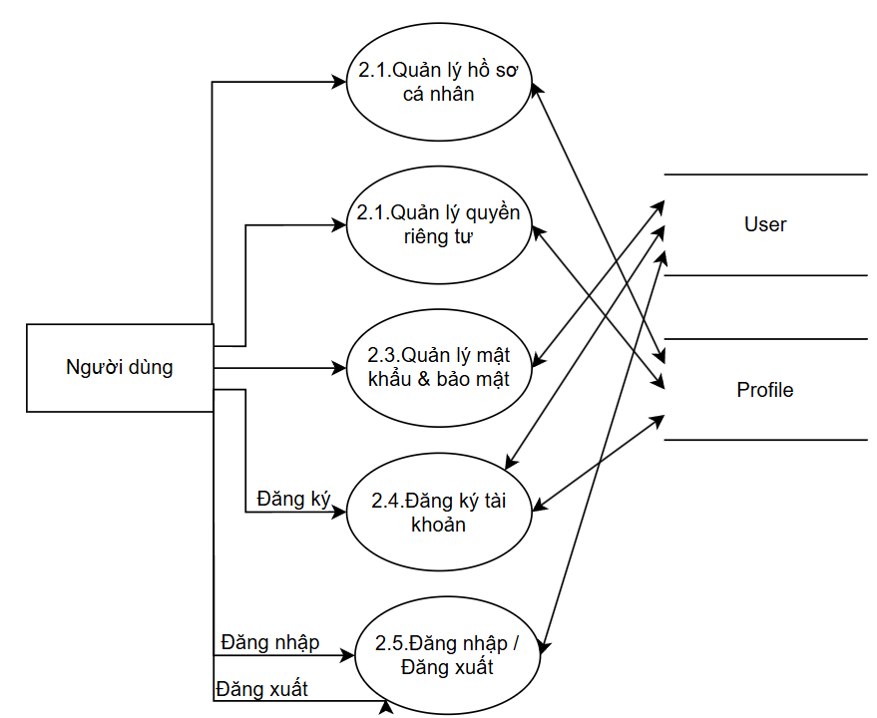
Hình 3.1.5. Biểu đồ luồng DFD quản lý trang cá nhân
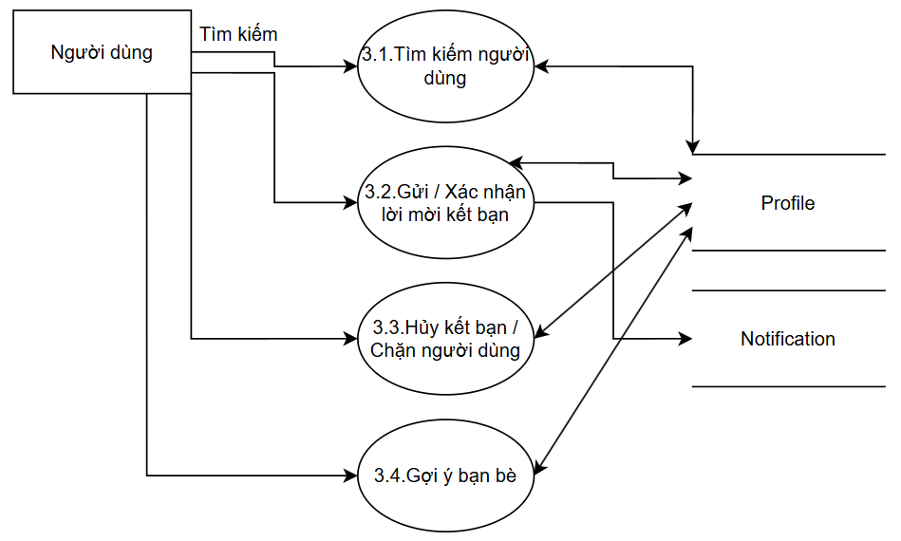
Hình 3.1.6. Biểu đồ luồng DFD quản lý bạn bè & kết nối
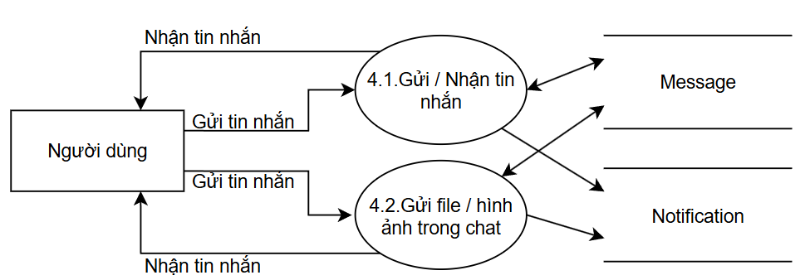
Hình 3.1.7. Biểu đồ luồng DFD quản lý tin nhắn & tương tác trực tiếp
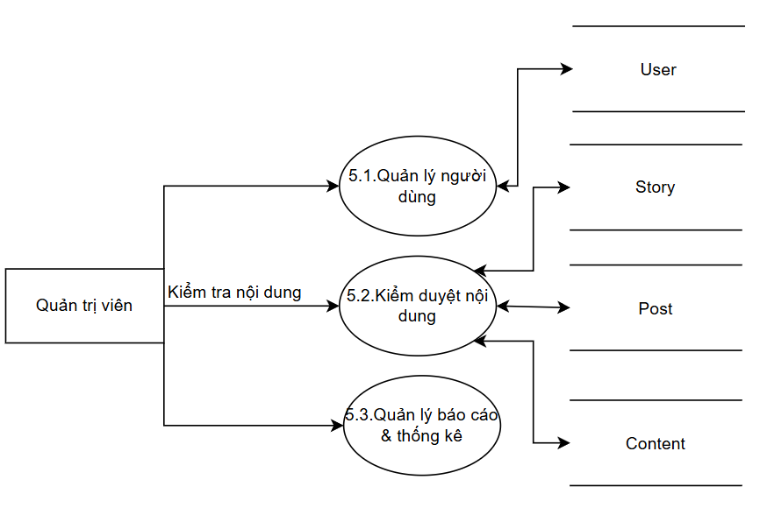
Hình 3.1.8. Biểu đồ luồng DFD quản trị hệ thống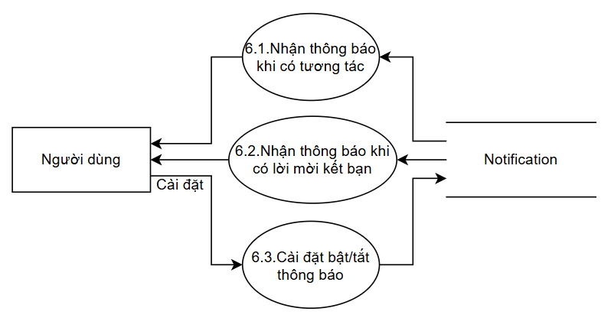
Hình 3.1.9. Biểu đồ luồng DFD quản lý thông báo

3.1.4. Sơ đồ hành động
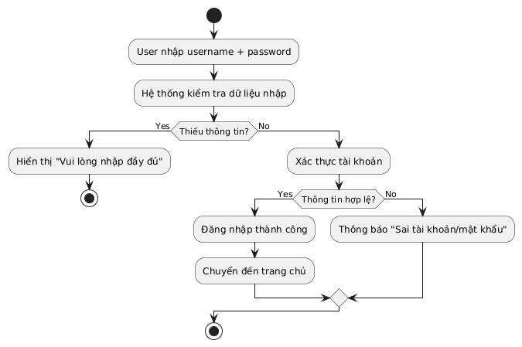
Hình 3.1.10. Sơ đồ hành động chức năng đăng nhập
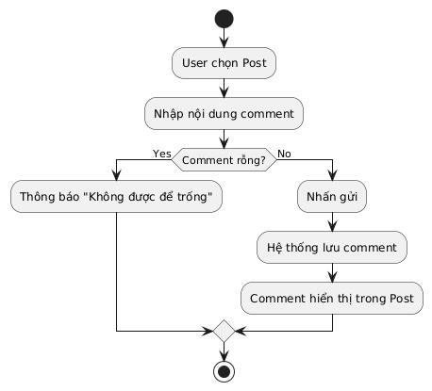
Hình 3.1.11. Sơ đồ hành động chức năng comment vào bài đăng
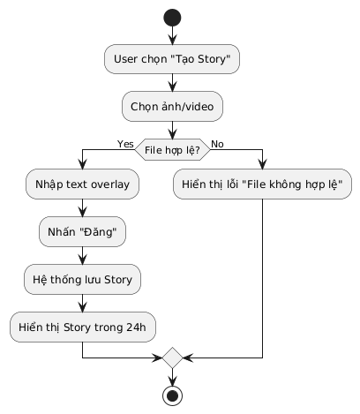
Hình 3.1.12. Sơ đồ hành động chức năng đăng Story
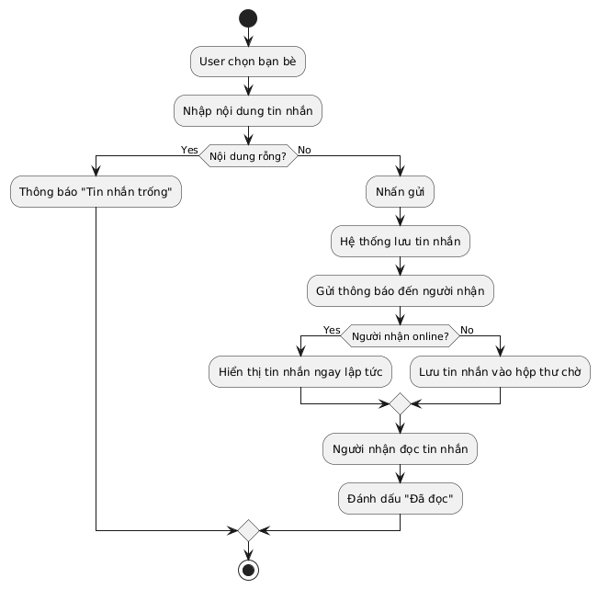
Hình 3.1.13. Sơ đồ hành động chức năng tin nhắn

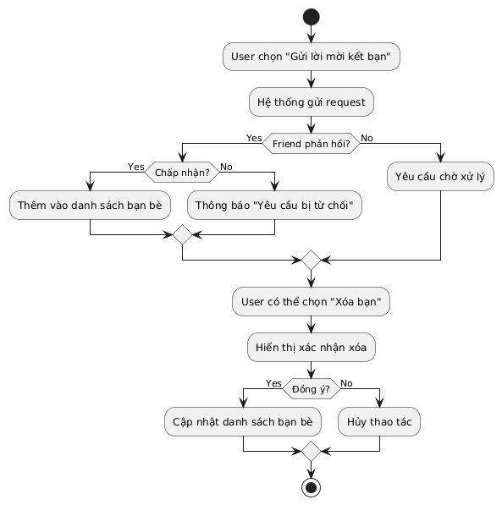
Hình 3.1.14. Sơ đồ hành động chức năng kết bạn
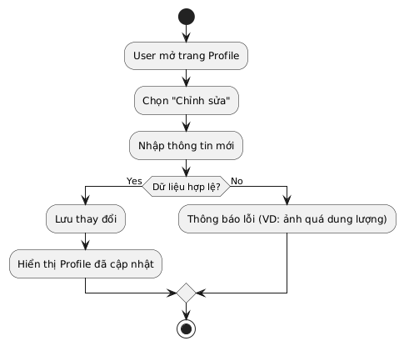
Hình 3.1.15. Sơ đồ hành động chức năng chỉnh sửa trang cá nhân
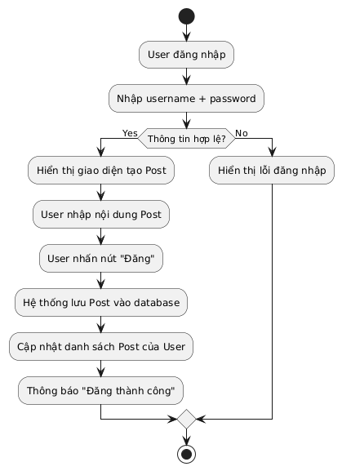
Hình 3.1.17. Sơ đồ hành động chức năng đăng bài

3.2. Mô hình hóa dữ liệu

3.2.1. Liệt kê chính xác hóa và lựa chọn thông tin cơ sở
Dựa vào quá trình khảo sát và yêu cầu của hệ thống, ta sẽ xác định tất cả các thông tin cần thiết, xây dựng từ điển dữ liệu, và chính xác hóa tên các thuộc tính sao cho đầy đủ ý nghĩa.
- User (người dùng): quản lý tài khoản, đăng nhập/xác thực.
userId: định danh duy nhất cho mỗi người dùng (khóa chính).
username: tên đăng nhập.
password: mật khẩu đăng nhập.
email: email liên hệ, dùng xác thực.
- Profile (hồ sơ cá nhân): lưu thông tin chi tiết người dùng, hiển thị hồ sơ cá nhân.
profileId: định danh hồ sơ.
firstName, lastName: họ và tên.
bio: giới thiệu ngắn.
profilePicture: ảnh đại diện.
coverPhoto: ảnh bìa.
city: thành phố đang sống.
relationship: trạng thái quan hệ (single, married…).
userId (FK): liên kết tới User.
- Post (bài viết): quản lý bài đăng của người dùng.
postId: định danh bài viết.
content: nội dung văn bản.
likes: số lượt thích.
authorId (FK): liên kết User (người đăng).
timestamp: thời gian đăng bài.
privacy: quyền riêng tư (công khai, bạn bè, riêng tư).
- Story (tin ngắn): lưu story (thường biến mất sau 24h).
storyId: định danh story.
mediaUrl: liên kết ảnh/video.
textOverlay: chữ hiển thị kèm story.
reactions: các phản ứng (like, love…).
authorId (FK): người tạo.
timestamp: thời gian đăng story.
privacy: quyền riêng tư.
- Comment (bình luận): quản lý bình luận gắn với bài viết.
commentId: định danh bình luận.
content: nội dung bình luận.
timestamp: thời gian bình luận.
authorId (FK): người viết bình luận.
postId (FK): bài viết được bình luận.
likes: số lượt thích bình luận.
- Message (tin nhắn): quản lý hệ thống chat giữa các User.
messageId: định danh tin nhắn.
content: nội dung tin nhắn.
timestamp: thời gian gửi.
senderId (FK): người gửi.
receiverId (FK): người nhận.
isRead: trạng thái đã đọc/chưa đọc.
- Notification (thông báo): thông báo cho người dùng khi có sự kiện (like, comment, tin nhắn…).
notificationId: định danh thông báo.
content: nội dung thông báo.
timestamp: thời gian tạo thông báo.
isRead: đã đọc hay chưa.
recipientId (FK): người nhận thông báo.

3.2.2. Xác định các mối quan hệ và các thuộc tính riêng của nó
- User – Profile
Mô tả: Mỗi người dùng có một hồ sơ cá nhân.
Kiểu quan hệ: 1 – 1
Thuộc tính riêng: Không có (chỉ liên kết).
Thực thể tham gia: User, Profile
- User – Post
Mô tả: Một người dùng có thể đăng nhiều bài viết.
Kiểu quan hệ: 1 – n
Thuộc tính riêng: Không có (quan hệ thuần túy).
Thực thể tham gia: User, Post
- User – Story
Mô tả: Một người dùng có thể đăng nhiều story.
Kiểu quan hệ: 1 – n
Thuộc tính riêng: Không có.
Thực thể tham gia: User, Story
- User – Comment
Mô tả: Người dùng có thể viết nhiều bình luận.
Kiểu quan hệ: 1 – n
Thuộc tính riêng: Không có.
Thực thể tham gia: User, Comment
- Post – Comment
Mô tả: Một bài viết có thể có nhiều bình luận.
Kiểu quan hệ: 1 – n
Thuộc tính riêng: Không có.
Thực thể tham gia: Post, Comment
- User – Message (Sender/Receiver)
Mô tả: Một người dùng có thể gửi và nhận nhiều tin nhắn.
Kiểu quan hệ: 1 – n (User gửi nhiều Message; User nhận nhiều Message).
Thuộc tính riêng: Không
Thực thể tham gia: User, Message
- User – Notification
Mô tả: Một người dùng có thể nhận nhiều thông báo.
Kiểu quan hệ: 1 – n
Thuộc tính riêng: Không có.
Thực thể tham gia: User, Notification
- User – User (Friendship)
Mô tả: Người dùng có thể kết bạn với nhiều người khác.
Kiểu quan hệ: n – n
Thuộc tính riêng: Có → status (trạng thái bạn bè: pending, accepted, blocked…).
Thực thể tham gia: User (cặp User–User)
- Content – Post / Story
Mô tả: Post và Story kế thừa các thuộc tính chung từ Content (timestamp, privacy, views).
Kiểu quan hệ: kế thừa (generalization).
Thuộc tính riêng: Không (Content chỉ là lớp cha).
Thực thể tham gia: Content (abstract), Post, Story.

3.2.3. Mô hình sơ đồ lớp (Class)
Mỗi thực thể và mối quan hệ sẽ chuyển thành một bảng quan hệ trong hệ quản trị CSDL. Các thuộc tính định danh của thực thể và mối quan hệ sẽ là khóa chính hoặc khóa ngoại.
Dưới đây là cấu trúc bảng cho mô hình quan hệ:
- User(userId, username, password, email, profileId)
- Profile(profileId, firstName, lastName, bio, profilePicture, coverPhoto, city, relationship)
- Message(messageId, content, timestamp, senderId, receiverId, isRead)
- Notification(notificationId, content, timestamp, isRead, recipientId)
- Content(contentId, timestamp, authorId, privacy)
- Post(postId, content, likes)
- Story(storyId, mediaUrl, textOverlay, reactions)
- Comment(commentId, content, timestamp, authorId, postId, likes)
